 | Ⅰ．総則  1. 適用範囲  本基準は、浴室内の暖房、浴室内で衣類乾燥を行う機器で、換気又はミスト発生機能を持ったものにも適用する。  2．用語の定義 | 図書 | □
 | 3. 部品の構成  構成部品は表－１による。  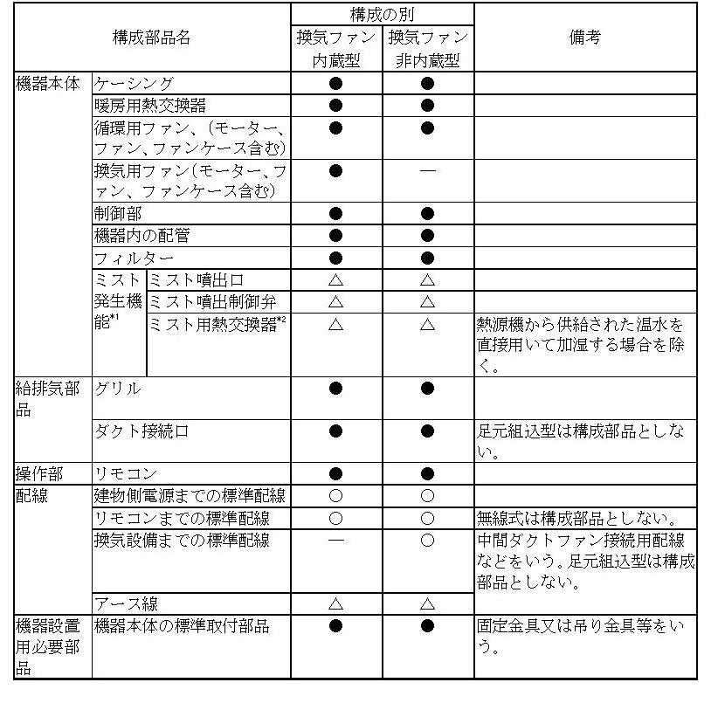  表－１ 構成部品  ＊1：ミスト発生機能が機器本体から独立するものにあっては、暖房運転と連動運転が出来るもの。なお、足元組込型の場合にあっては換気設備と連動出来るもの。  ＊2：ミスト用熱交換器が機器本体から独立するものにあっては、機器本体と連動運転が出来るもの。  注)構成の別  ●：住宅部品としての基本機能上、必ず装備されていなければならない部品及び部材を示す。（必須構成部品）  ○：必須構成部品のうち、販売上必ずしもセットしなくてもよい部品及び部材を示す。（セットフリー部品）  △：必須構成部品に選択的に付加することができるもので、必ずしも保有しなくてもよい部品及び部材を示す。（選択構成部品） | 図書 | □
 | 4. 材料  必須構成部品及び選択構成部品に使用する材料は、名称及び該当するJIS等の規格名称を明確化し、又は、JIS等と同等の性能を有していることを証明したものを対象とする。 | 図書 | □
5. 施工の範囲
構成部品の施工範囲は、原則として次による。
 | a) 機器本体の取付及び換気設備との接続  1) 取付け下地の確認 | 図書 | □
 | 2) 機器本体の取付け | 図書 | □
 | 3) 換気機能を有するものにあっては、機器本体と換気設備との接続。 | 図書 | □
 | 4) 機器本体から建物側電源まで及び操作部品までの標準配線の取付け | 図書 | □
 | b) 温水式にあっては温水配管等との接続  1) 温水式にあっては熱交換循環配管の機器本体への接続 | 図書 | □
 | 2) ミスト発生機能付の場合にあっては、給水配管、ミスト配管、温水配管、排水配管等との接続 | 図書 | □
 | c) 操作部の取付け及び機器本体との接続  1) 取付け下地の確認 | 図書 | □
 | 2) 操作部の取付け | 図書 | □
 | 3) 機器本体から操作部までの標準配線の取付け | 図書 | □
 | Ⅱ．要求事項  1 住宅部品の性能等に係る要求事項  「優良住宅部品認定基準(暖・冷房システム)」による他、以下の各項目による。 | 図書 | □
 | 1.1 機能の確保  a) 機器特性  1) 暖房能力  ① 暖房Ⅰ型  暖房性能試験に定める浴室において、初期の浴室内温度及び外気温を15℃とし暖房性能試験を実施し、運転開始後15分以内に浴室洗い場内の各測定点平均温度上昇値が7K以上で、かつ、各測定点の温度上昇値が3K以上であること。  ＜試験：別冊BLT HS/B-b-702「暖房性能試験」＞ | 試験 | □
 | ② 暖房Ⅱ型  暖房性能試験に定める浴室において、初期の浴室内気温及び外気温を5℃とし暖房性能試験を実施し、運転開始後15分以内に浴室洗い場内の各測定点平均温度上昇値が17K以上で、かつ、各測定点の温度上昇値が13K以上であること。  ＜試験：別冊BLT HS/B-b-702「暖房性能試験」＞ | 試験 | □
 | 2) 乾燥性能  ① 乾燥度（乾燥時間）  所定の浴室において、乾燥試験を実施し、900mm角の試験布20枚(2kg)の乾燥度が、97％以上となるまでに要する時間が、120分以内であること。  ＜試験：BLT HS/B-b-701「乾燥試験」＞ | 試験 | □
 | 3) 風量  ① 暖房運転時の風量  定格電圧および定格周波数の下で、「風量試験」を実施し、定格風量の95％以上であること。  ＜試験：JIS A 4007：1995の8.1「風量試験」＞ | 試験 | □
 | ② 換気運転時の風量  換気機能を認定の対象とする場合は、定格電圧および定格周波数の下で、「風量試験」を行い、換気運転時の風量が50ｍ³/h以上であること。ただし、使用状態で排気側または吸気側にダクトが接続される場合は原則として長さ０．３ｍのダクトを接続して風量を測定する。  ＜試験：JIS C 9603:1988の8.8「風量試験」＞ | 試験 | □
 | 4) 運転騒音  ① 暖房運転時の騒音レベル  暖房運転時の騒音レベルは、「騒音試験」を実施し、機器より1ｍ離れた位置で45dB(A)以下の運転が行える運転モードを有しており、かつ、表示された騒音レベルに対し+3dB以下であること。(ミスト運転時は除く)。  ＜試験：JIS C 9603:1988の8.9「騒音試験」＞ | 試験 | □
 | ② 衣類乾燥運転時の騒音レベル  衣類乾燥運転時の騒音レベルは、「騒音試験」を実施し、機器より1ｍ離れた位置で45dB(A)以下の運転が行える運転モードを有しており、かつ、表示された騒音レベルに対し+3dB以下であること。  ＜試験：JIS C 9603:1988の8.9「騒音試験」＞ | 試験 | □
 | ③ 常時換気運転時の騒音レベル  常時換気運転が想定される機器にあっては、常時換気運転モードにおいて「騒音試験」を実施し、機器より1ｍ離れた位置での騒音レベルが40dB(A)以下であり、かつ、表示された騒音レベルに対し+3dB以下であること。  ＜試験：JIS C 9603:1988の8.9「騒音試験」＞ | 試験 | □
 | ④ 換気運転時の騒音レベル  換気機能を認定の対象とする場合は、換気運転時の騒音レベルが、「騒音試験」を実施し、機器より1ｍ離れた位置で45dB(A)以下であり、かつ、表示された騒音レベルに対し+3dB以下であること。  ＜試験：JIS C 9603:1988の8.9「騒音試験」＞ | 試験 | □
 | 5) 定格消費電力  定格電圧および定格周波数の下で消費電力試験を実施し、電動機その他標準装置電気品を含めた消費電力を測定し、定格消費電力が30Ｗ以下のものについては125％以下、30を超え100Ｗ以下のものについては120％以下、100を超え1000Ｗ以下のものについては115％以下であること。  ＜試験：JIS A 4007：1995の8.2「消費電力試験」＞ | 試験 | □
 | 6) 絶縁性  ① 各機器の絶縁抵抗は、「絶縁抵抗試験」を行った時、1ＭΩ以上であること。  ＜試験：JIS C 9603:1988の8.7「絶縁試験」＞ | 試験 | □
 | ② 各機器の耐電圧は、「耐電圧試験」を行った時、これに耐えること。  ＜試験：JIS C 9603:1988の8.7「絶縁試験」＞ | 試験 | □
 | ③ 各機器の耐湿絶縁性能は、「耐湿絶縁抵抗試験」を行った時、0.3ＭΩ以上であること。  ＜試験：JIS C 9603:1988の8.7「絶縁試験」＞ | 試験 | □
 | ④ 外壁貫通型等雨水のかかる恐れのあるものにあっては、「注水絶縁試験」を行った時、1MΩ以上であること。  ＜試験：JIS C 9603:1988の8.7「絶縁試験」＞ | 試験 | □
 | ⑤ 設置状態での絶縁性能  通常の設置状態で運転し、流量１２L/分の水を３分×２回シャワー等により本体に散水し、各運転モードで絶縁性能、運転状態を確認し次の性能を満足すること。  ⅰ) 発煙、発火のないこと。 | 試験 | □
 | ⅱ) 絶縁性能が１０ＭΩ以上であること。 | 試験 | □
 | ⅲ) 電気部品への水の侵入のないこと。  ＜試験：BLT HS/B-b-703「設置状態での絶縁試験」＞ | 試験 | □
 | 7) 通水抵抗(損失水頭)  温水コイルの通水抵抗試験を実施し、温水を定格流量値の±50％の範囲内の特性をグラフ化し、表示通水抵抗の110％以下であること。  ＜試験：BLT HS/B-b-606「通水抵抗(損失水頭)試験」＞ | 試験 | □
 | 8) 気密性・耐圧性  温水コイルの気密性・耐圧性試験を実施し漏れがないこと。  ＜試験：JIS A 4007：1995の8.9「気密性及び耐圧試験」＞ | 試験 | □
 | 9) 温水閉止性能  熱交換器温水入口から98ｋPaの圧力で加圧し、温水開閉弁を閉じた時、温水出口からの漏水量を測定し、100cc/min以下であること。  ＜試験：BLT HS/B-b-607「温水開閉弁の温水閉止性能試験」＞ | 試験 | □
 | 10) ミスト発生機能  ① 使用水量  ミスト発生機能を認定の対象とする場合は、製造者設定の運転条件のもと次の内容を明確にしていること。  ⅰ) 製造者設定の入浴時間（入浴時間が設定されていない場合にあっては、入浴時間を例示すること） | 図書 | □
 | ⅱ) 単位時間当たりの想定水使用量（入浴時間が設定されていない場合にあっては、例示した入浴における単位時間当たりの想定水使用量とする） | 図書 | □
 | ⅲ) 季節によって使用水量が異なる場合は、その場合の単位時間当たりの想定水使用量 | 図書 | □
 | ② エネルギー使用量  ミスト発生機能を認定の対象とする場合は、製造者設定の運転条件のもと製造者設定の入浴時間における想定エネルギー使用量を明確にしていること。なお、入浴時間が設定されていない場合にあっては、入浴時間を例示し想定エネルギー使用量を明確にすること。また、季節によって使用水量が異なる場合は、その場合の想定エネルギー使用量も明確であること。 | 図書 | □
 | b) 異音・振動  機器の始動・停止時、弁等の作動時並びに熱変形・流水・ウォーターハンマ等による異音の発生及び振動等を低減させるような工夫がされていること。 | 図書 | □
 | c) 対応性  1) 機器容量（能力）及びバリエーション  ① 複数の浴室の設置環境、大きさ等に対応できるよう、能力等に関するバリエーションが保有されていること。または能力の切り替え等の調節が行えること。 | 図書 | □
1.2 安全性の確保
（1.2.1 機械的な抵抗力及び安定性の確保）
 | 1.2.2 使用時の安全性及び保安性の確保  a) 形状・加工状態  人体の触れやすい箇所に、バリ、メクレ、危険な突起物がないこと。 | 現物 | □
 | b) 使用上の安全性  1) 操作性  操作部は、操作方法が容易で、高齢者、子供等を含めて誤操作による危険が生じないように工夫されたものであること。また、音で報知する機能を有する操作部については、適切な音を発するものであること。  ＜例示仕様＞  ① 操作部の表示及び操作方向は次による。  ⅰ) 電源表示又は通電表示があること。  ⅱ) 電源スイッチ（運転スイッチを含む。）の入・切の操作方向は次による。  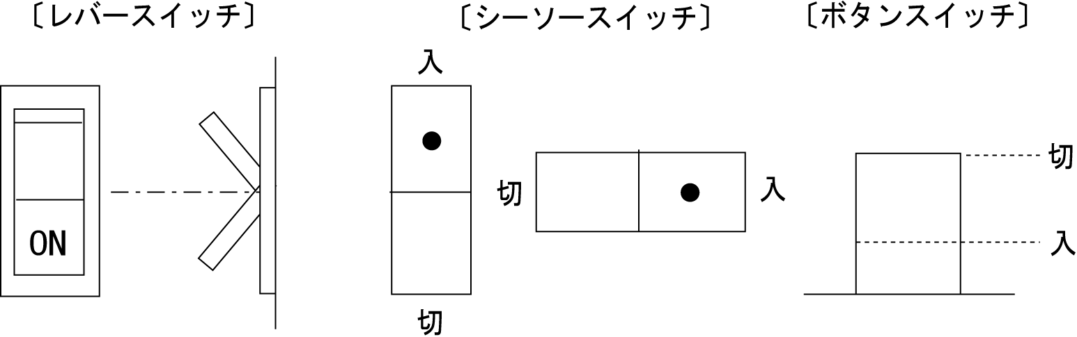 | 図書/  現物 | □
 | ⅲ) 能力切替、温度調節及び時間設定時におけるレバー、ダイヤル等の操作方向及び回転方向は次による。  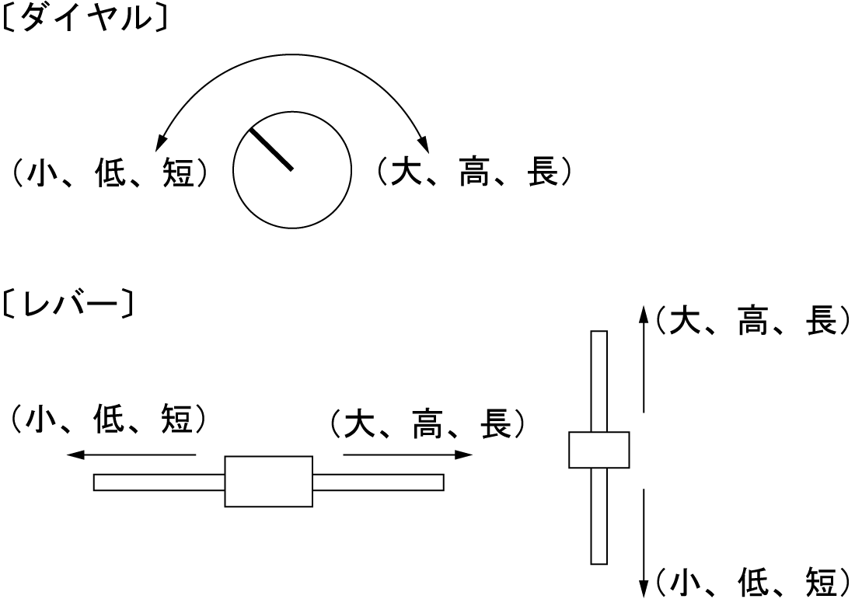  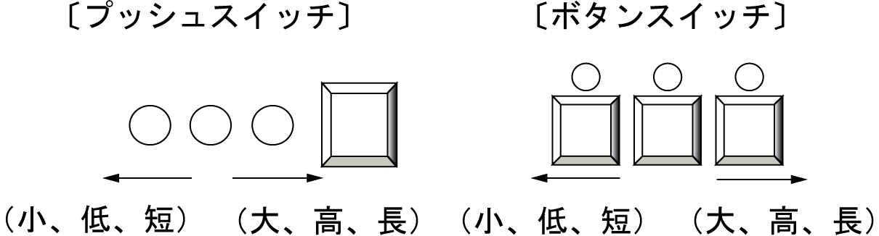 | 図書 | □
 | ② 操作部は、次の機能を有すること。  ⅰ) 電源表示機能 | 図書 | □
 | ⅱ) 通電表示機能 | 図書 | □
 | 2) 火傷防止  ① 壁面やカウンター等の温風吹き出し口周辺で、容易に人体に触れる恐れのある部分（天井面や壁面の高所に設置される場合は除く）が高温となる場合にあっては、保護装備が用意されていること。または、高温警告表示が当該箇所周辺にわかり易くされること。 | 図書 | □
 | ② ミスト発生機能を認定の対象とする場合は、ミスト噴出口等、高温かつ容易に人体に触れる恐れのある部分（天井面や壁面の高所に設置される場合は除く）には、保護装備が用意されている、または、当該箇所周辺にわかり易く高温警告表示がされたミスト発生機能であること。 | 図書 | □
 | 3) 漏洩等対策  温水、熱媒等の配管の脱落、変形、破損、詰まり等で、漏洩が生じないよう対策が講じられていること。 | 図書 | □
 | 4) 凍結対策  ① 外壁面等に貫通し設置されるものにあっては、凍結事故が生じないよう計画されていること。 | 図書 | □
 | ② 外壁面等に貫通し設置されるものにあっては、凍結防止の対策及び凍結した場合の処置について計画されていること。 | 図書 | □
 | 1.2.3 健康上の安全性の確保  a) 停滞水対策  ミスト発生機能を認定の対象とする場合は、給湯機又は熱交換器からミスト噴出口間の配管内等に発生した停滞水を、入浴者へ供給しないよう対策が図られたミスト発生機能であること。  ＜例示仕様＞  ① 給湯機又は熱交換器からミスト噴出口間の配管内の停滞水を浴室外に排出する構造のもの。  ② 運転開始後、ミスト入浴可能時期を音・音声等により告知するもの。  ③ 運転開始後、ミスト入浴可能時期を表示器の点滅等で告知するもの。 | 図書 | □
 | 1.2.4 火災に対する安全性の確保  a) 過熱対策  過剰電流、塵芥などによる過熱時に適切に電流遮断などの方策が講じられていること。 | 図書 | □
 | b) 各部の温度上昇  送風運転（入口空気乾球温度40℃としコイルに通水しない）および暖房運転（放熱能力試験と同様の条件）を行って、各部の温度を測定する。電動機巻線の温度は抵抗法によって測定し、Ａ種絶縁のものは100℃以下、Ｅ種絶縁のものは115℃以下、Ｂ種絶縁のものは120℃以下であること。  ＜試験：JIS A 4007：1995の8.6「温度試験」＞ | 試験 | □
 | c) 高温制御  浴室暖房、衣類乾燥、ミスト運転時における浴室への影響を考慮し、安全装置として、浴室内を60℃以上としないよう昇温防止装置が設けられていること。 | 図書  /試験 | □
 | （1.3 耐久性の確保)
 | 1.4 環境に対する配慮（この要求事項は、必須要求事項ではなく任意選択事項である） | 図書  <選択> | □
 | 1.4.1 製造場の活動における環境配慮  本項目を認定の対象とする場合は、製造場における活動が環境に配慮されたものであること。 | 図書  <選択> | □
 | 1.4.2 住宅部品のライフサイクルの各段階における環境配慮  本項目を認定の対象とする場合は、次の項目に適合すること。 | 図書  <選択> | □
 | 1.4.2.1 材料の調達時等における環境配慮  以下に例示するような材料の調達時等における環境配慮の取組みの内容を認定の対象とする場合は、その内容を明確にすること。 | 図書  <選択> | □
 | a) 再生資源又はそれを使用した材料を調達していること。 | 図書 | □
 | b) 調達ガイドラインを設けること等により、材料製造時の環境負荷が小さい材料を調達していること。 | 図書 | □
 | 1.4.2.2 製造・流通時における環境配慮  以下に例示するような製造・流通時における環境配慮の取組みの内容を認定の対象とする場合は、その内容を明確にすること。 | 図書  <選択> | □
 | a) 製造工程の効率化や製造機器を高効率型にすること等により、製造時のエネルギー消費量の削減を図っていること。 | 図書 | □
 | b) 製造時に発生する端材の削減又は再資源化に取組み、生産副産物の発生量の削減を図っていること。 | 図書 | □
 | c) 工場内で廃棄される梱包材料を削減するため、次のような取組みを行なっていること。  1) 調達する材料等の梱包材は、再生資源として利用が可能なダンボール等を選択し、既存の資源回収システムを活用していること。 | 図書 | □
 | 2) 調達する材料等の梱包材は、「通い箱」や「通い袋」等とし、繰り返し使用していること。 | 図書 | □
 | 1.4.2.3 施工時における環境配慮  以下に例示するような施工時における環境配慮の取組みの内容を認定の対象とする場合は、その内容を明確にすること。 | 図書  <選択> | □
 | a) 梱包材料の使用量を削減していること。 | 図書 | □
 | b) 再生資源として利用が可能な梱包材料又は再生資源を利用した梱包材料を使用していること。 | 図書 | □
 | c) 梱包材が複合材のものにあっては、再生資源として分離が容易なものを選択していること。 | 図書 | □
 | d) 梱包材にダンボールを利用する等、既存の資源回収システムが活用できること。 | 図書 | □
 | e) 当該住宅部品を設置するために使用する接着剤、シーリング剤等の施工材料は、厚生労働省「室内空気汚染に係るガイドライン」における13物質を使用していない材料、または使用量、放散量が少ない材料を選択する必要がある旨を、設計者、施工者及びエンドユーザーに対して情報提供していること。 | 図書 | □
 | 1.4.2.4 使用時における環境配慮  以下に例示するような使用時における環境配慮の取組みの内容を認定の対象とする場合は、その内容を明確にすること。 | 図書  <選択> | □
 | a) 室内設置される部分については、厚生労働省「室内空気汚染に係るガイドライン」における13物質を使用しておらず、又はそれらの使用量が少ない材料を用いていること。 | 図書 | □
 | b) 待機消費電力の削減を図っていること。 | 図書 | □
 | c) 使用時の騒音の発生を低減していること。 | 図書 | □
 | d) 省エネ運転を促す仕組みを持っていること。 | 図書 | □
 | 1.4.2.5 更新・取外し時における環境配慮  以下に例示するような更新・取外し時における環境配慮の取組みの内容を認定の対象とする場合は、その内容を明確にすること。 | 図書  <選択> | □
 | a) 解体・撤去時に周辺環境に悪影響を及ぼさない取外し方法が施工説明書、解体説明書等に記載されていること。 | 図書 | □
 | b) 躯体等に埋め込むタイプのもの等は、他の住宅部品や躯体等へ影響を及ぼさないようにインターフェイスが適切であること。 | 図書 | □
 | 1.4.2.6 処理・処分時における環境配慮  以下に例示するような処理・処分時における環境配慮の取組みの内容を認定の対象とする場合は、その内容を明確にすること。 | 図書  <選択> | □
 | a) 材料ごとの分離が容易であること。 | 図書 | □
 | b) 再資源化が容易な材料を使用していること。 | 図書 | □
 | c) 種類ごとに材料名の表示があること。 | 図書 | □
 | d) 再資源化を実施していること。 | 図書 | □
 | e) 鉛はんだを使用しないなど、廃棄時に汚染物を発生する有害物質は使用せず、又は使用量を削減していること。 | 図書 | □
2 供給者の供給体制等に係る要求事項
2.1 適切な品質管理の実施
次のa)又はb)により生産管理が行われていること。
 | a) ISO9001、JIS Q 9001の認定登録が維持されていること。 | 図書 | □
 | b) 次のような品質マネジメントシステムにより生産管理されていること。  1) 工場及び作業工程  以下の内容が明確にされていること。  ① 工場の概要  ⅰ) 工場の名称、住所、敷地面積、建物面積、工場レイアウト等 | 図書  /工場 | □
 | ⅱ) 工場の従業員数 | 図書  /工場 | □
 | ⅲ) 優良住宅部品又はそれと同一品目の住宅部品の生産実績 | 図書  /工場 | □
 | ② 作業工程  ⅰ) 工程（作業）フロー | 図書  /工場 | □
 | 2) 品質管理  次の掲げる方法により品質管理が行われていること。  a) 製造・加工・検査の方法  当該製品の製造設備、加工設備、検査設備及び検査方法が規定されている場合は、当該設備及び方法により製造、加工及び検査が行われていること。 | 図書  /工場 | □
 | b) 社内規格の整備  次に掲げる事項について、社内規格、作業手順書、作業指示書等（以下、「社内規格等」という。）が整備され、適切に運用されていること。  ⅰ) 製品又は加工品（中間製品）の検査及び保管に関する事項 | 図書  /工場 | □
 | ⅱ) 購買品（原材料を含む）の管理に関する事項 | 図書  /工場 | □
 | ⅲ) 工程(作業)ごとの管理項目及びその管理方法、及びその検査方法並びに作業方法に関する事項 | 図書  /工場 | □
 | ⅳ) 製造設備又は加工設備及び検査設備に関する事項 | 図書  /工場 | □
 | ⅴ) 外注管理（製造、加工、検査又は設備の管理）に関する事項 | 図書  /工場 | □
 | ⅵ) 苦情処理に関する事項 | 図書  /工場 | □
 | c) 工程の管理  ⅰ) 製造又は加工及び検査が工程ごとに社内規格等に基づいて適切に行われているとともに、作業記録、検査記録、管理図を用いる等必要な方法によってこれらの工程が適切に管理されていること。 | 図書  /工場 | □
 | ⅱ) 工程において発生した不良品又は不合格ロットの処置、工程に生じた異常に対する処置及び予防措置が適切に行われていること。 | 図書  /工場 | □
 | ⅲ) 作業の条件及び環境が適切に維持されていること。 | 図書  /工場 | □
 | d) 製造設備又は加工設備及び検査設備の管理  製造設備又は加工設備及び検査設備について、点検、検査、校正、保守等が社内規格等に基づいて適切に行われており、これらの設備の精度及び性能が適切に維持されていること。 | 図書  /工場 | □
 | e) 外注管理  外注管理が社内規格等に基づいて適切に行われていること。 | 図書  /工場 | □
 | f) 苦情処理  苦情処理が社内規格等に基づいて適切に行われているとともに、苦情の要因となった事項の改善が図られていること。 | 図書  /工場 | □
 | g) 品質保持に必要な技術的生産条件の確保  ⅰ) 品質管理が計画的に実施されていること。 | 図書  /工場 | □
 | ⅱ) 品質管理を適正に行うために、責任と権限が明確にされていること。 | 図書  /工場 | □
 | ⅲ) 品質管理を推進するために必要な教育訓練が行われていること。 | 図書  /工場 | □
 | 2.2 適切な供給体制及び維持管理体制等の確保  2.2.1 適切な品質保証の実施  a）保証書等の図書  無償修理保証の対象及び期間を明記した保証書又はその他の図書を有すること。 | 図書 | □
 | b）無償修理保証の対象及び期間  無償修理保証の対象及び期間は、次の部品を構成する部分又は機能に係る瑕疵（施工の瑕疵を含む。）に応じ、次の年数以上でメーカーの定める年数とすること。ただし、免責事項として次に定める事項に係る修理は、無償修理保証の対象から除くことができるものとする。  1) 暖冷房放熱器等の熱交換器に係る瑕疵 3年 | 図書 | □
 | 2) 1)以外の部分又は機能に係る瑕疵 2年 | 図書 | □
 | 免責事項  １ 住宅用途以外で使用した場合の不具合  ２ ユーザーが適切な使用、維持管理を行わなかったことに起因する不具合  ３ メーカーが定める施工説明書等を逸脱した施工に起因する不具合  ４ メーカーが認めた者以外の者による住宅部品の設置後の移動・分解などに起因する不具合  ５ 建築躯体の変形など住宅部品本体以外の不具合に起因する当該住宅部品の不具合、塗装の色あせ等の経年変化又は使用に伴う摩擦等により生じる外観上の現象  ６ 海岸付近、温泉地などの地域における腐食性の空気環境に起因する不具合  ７ ねずみ、昆虫等の動物の行為に起因する不具合  ８ 火災・爆発等事故、落雷・地震・噴火・洪水・津波等天変地異または戦争・暴動等破壊行為による不具合  ９ 消耗部品の消耗に起因する不具合  10 ガス・電気・給水の供給トラブル等に起因する不具合  11 指定規格以外のガス・電気等を使用したことに起因する不具合  12 熱量変更に伴う調節等  13 給水・給湯配管の錆等異物流入に起因する不具合  14 温泉水・井戸水などであって水道法に定められた飲料水の水質基準に適合しない水を給水したことに起因する不具合  15 指定規格以外の熱媒を使用したことに起因する不具合 | 図書 | □
 | 2.2.2 確実な供給体制の確保  製造、輸送及び施工についての責任が明確にされた体制が整備・運用され、かつ、入手が困難でない流通販売体制が整備・運用されていること。 | 図書 | □
 | 2.2.3 適切な維持管理への配慮  2.2.3.1 維持管理のしやすさへの配慮  使用者、維持管理者等による維持管理がしやすく、製品や取替えパーツの交換作業が行いやすい製品であること。  a) 保守管理性  1) 機器等の交換、補修、清掃、点検等が容易に行えるよう工夫されていること。 | 図書 | □
 | 2) 機器等の交換については、互換性に対しても工夫されていること。 | 図書 | □
 | 2.2.3.2 補修及び取替えへの配慮  a) 構成部品について、取替えパーツ(消耗品である場合はその旨)を明記した図書が整備されていること。 | 図書 | □
 | b) 主要な構成部品について、設計耐用年数及びその前提を明確にしていること。  1) 住宅部品の、正常な使用方法、メンテナンス方法、設置環境等使用環境に係る前提条件を明確にしていること。 | 図書 | □
 | 2) 1)の条件のもと、耐久部品の設計耐用年数を設定しており、又は住宅部品の設計耐用年数を設定していること。 | 図書 | □
 | c) 取替えパーツの部品名、形状、取替え方法等が示された図書が整備されていること。また、取替えパーツのうち、消耗品については、交換頻度を明らかにすること。 | 図書 | □
 | d）住宅部品の生産中止後においても、取替えパーツの供給可能な期間を10年以上としていること。 | 図書 | □
 | 2.2.4 確実な維持管理体制の整備  2.2.4.1 相談窓口の整備  a) 消費者相談窓口を明確にし、その機能が確保されていること。 | 図書 | □
 | b) 消費者相談窓口やメンテナンスサービスの担当者に対して、教育訓練を計画的に実施していること。 | 図書 | □
 | 2.2.4.2 維持管理の体制の構築等  維持管理の体制が構築されているとともに、その内容を明確にしていること。  a) メンテナンス（有償契約メンテナンス（使用者等が任意で契約し、その契約に基づき実施される維持管理をいう。）によるものを除く。）を実施する体制を有すること。 | 図書 | □
 | b) メンテナンスの内容、費用及び実施体制が図書等により明らかになっていること。 | 図書 | □
 | c) 有償契約メンテナンスを実施する場合にあっては、その内容、費用及び実施体制が図書等により明らかになっていること。 | 図書 | □
 | d) 緊急時対応マニュアル、事故処理フロー等を整備し、その責任と権限を明確にし、それを明記した図書が整備されていること。 | 図書 | □
 | 2.2.4.3 維持管理の実施状況に係る情報の管理  メンテナンス又は有償契約メンテナンスにより行った、製品の瑕疵の補修及び保証に基づく補修に関する履歴情報（補修概要、製品型式、設置住所、補修日、補修実施者等をいう。）や、それに関連する情報を管理する仕組みを有し、その仕組みが機能していること。 | 図書 | □
 | 2.3 適切な施工の担保  2.3.1 適切なインターフェイスの設定  a) 少なくとも次の内容が設計図書に記載されていること。  1) 外形寸法及び重量 | 図書 | □
 | b) 機器本体の寸法形状は、設置タイプに応じて適切に計画されていること。  1) 機器本体と搬送部材の接合のための作業は、施工がしやすいよう操作部のある機器前面側、天井面や壁面等に設置され接合部が隠蔽される機器の場合にあっては、点検口からの作業が行えるなど対策が講じられていること。 | 図書 | □
 | 2) 操作面以外は、他の建築構成材と取り合うように設定されていること。 | 図書 | □
 | 2.3.2 適切な施工方法・納まり等の確保  a)次のような施工方法・納まり等に関する事項について明確になっていること。  1)施工の範囲及び手順  ① 機器本体の取付け及び換気設備との接続  ⅰ) 取付け下地の確認 | 図書 | □
 | ⅱ) 機器本体の取付け | 図書 | □
 | ⅲ) 換気機能を有するものにあっては、機器本体と換気設備との接続。 | 図書 | □
 | ⅳ) 機器本体から建物側電源まで及び操作部品までの標準配線の取付け | 図書 | □
 | ② 温水式にあっては温水配管等との接続  ⅰ) 温水式にあっては熱交換循環配管の機器本体への接続 | 図書 | □
 | ⅱ) ミスト発生機能付の場合にあっては、給水配管、ミスト配管、温水配管、排水配管等との接続 | 図書 | □
 | ③ 操作部の取付け及び機器本体との接続  ⅰ) 取付け下地の確認 | 図書 | □
 | ⅱ) 操作部の取付け | 図書 | □
 | ⅲ) 機器本体から操作部までの標準配線の取付け | 図書 | □
 | ⅳ) 取付け後の検査 | 図書 | □
 | 2) 施工上の留意事項等  ① 取付け下地の確認方法 | 図書 | □
 | ② 取り合い部分についての標準納まり図（浴室との取り合いにおける防水性の配慮） | 図書 | □
 | ③ 必要な特殊工具及び施工上の留意点 | 図書 | □
 | ④ 施工上の条件（ミスト発生機能を有するもののうち、ミスト用熱交換器が機器本体から独立するものにあっては、ミスト用熱交換器からミスト噴出口までの最長配管長さ） | 図書 | □
 | ⑤ 外壁面等に貫通し設置されるものにあっては、凍結防止の対策 | 図書 | □
 | 3) 関連工事の留意事項  ① 取付下地の要件及び施工方法 | 図書 | □
 | ② 衣類乾燥機能付きのものにあっては、物干しの設置位置 | 図書 | □
 | ③ その他関連工事の要件 | 図書 | □
 | b) 当該部品の施工方法・納まりが、他の方法を許容しない限定的なものであるか、他の方法も許容する標準的なものであるかについて明確になっていること。 | 図書 | □
 | c) 標準的な施工方法・納まりである場合は、標準的な施工方法・納まり等以外の方法について、必要な注意事項及び禁止事項が明確になっていること。 | 図書 | □
3 情報の提供に係る要求事項
3.1基本性能に関する情報提供
次の機能性、安全性、耐久性、環境負荷低減等の部品に関する基本的な事項についての情報が、わかりやすく表現され､かつ、カタログその他の図書及びホームページにより、提供されること。
 | a) 風量（暖房、衣類乾燥、換気、ミスト運転時等） | 図書 | □
 | b) 騒音（暖房、衣類乾燥、換気等） | 図書 | □
 | c) 質量 | 図書 | □
 | d) 消費電力（暖房、衣類乾燥、換気、ミスト運転時等） | 図書 | □
 | e) 待機時消費電力  f) 暖房性能（暖房能力と対象とする浴室） | 図書 | □
 | g) 衣類乾燥性能（乾燥時間と対象とする浴室） | 図書 | □
 | h) Auto Offの条件（過熱対策） | 図書 | □
 | i) 各種寸法（リモコン寸法を含む） | 図書 | □
 | j) 設置場所（暖房機、ミスト発生器等） | 図書 | □
 | k) ミスト発生機能を有するものにあっては単位時間当たりの使用水量及び製造者設定の運転条件のもと想定入浴時間における水使用量、エネルギー使用量 | 図書 | □
 | l) ミスト発生機能を有するもののうち、ミスト用熱交換器が機器本体から独立するものにあっては、ミスト用熱交換器からミスト噴出口までの最長配管長さ | 図書 | □
 | m) ミスト発生機能を有するものにあっては停滞水対策 | 図書 | □
 | 3.2 使用に関する情報提供  a) 次の使用に関する情報が、わかりやすく表現されている取扱説明書により、提供されること。  1) 誤使用防止のための指示・警告（ミスト発生機能を有するものにあっては停滞水対策） | 図書 | □
 | 2) 事故防止のための指示・警告 | 図書 | □
 | 3) 加熱機能、出湯湯温の調節方法等、製品の使用方法 | 図書 | □
 | 4) 水抜き方法等、凍結防止の方法 | 図書 | □
 | 5) 使用者が維持管理するべき内容 | 図書 | □
 | 6) 日常の点検方法（一般的な清掃用具を使用しての清掃方法や清掃時の注意事項を含む。） | 図書 | □
 | 7) 故障・異常の確認方法及びその対処方法 | 図書 | □
 | 8) 製品に関する問い合わせ先 | 図書 | □
 | 9) 消費者相談窓口 | 図書 | □
 | b) 無償修理保証の対象及び期間を記載した保証書又はこれに相当するものがわかりやすく表現されており、かつ、所有者に提供されること。 | 図書 | □
 | c) 上記保証書等には、部品及び施工の瑕疵並びにその瑕疵に起因する損害に係る優良住宅部品瑕疵担保責任保険・損害賠償責任保険の付されていることが明記されていること。 | 図書 | □
 | 3.3 維持管理に関する情報提供  次の維持管理に関する情報が、わかりやすく表現され、かつ、カタログその他の図書及びホームページにより、維持管理者等に提供されること。  a) 製品の維持管理内容（品質保証内容及び保証期間を含む）や補修の実施方法 | 図書 | □
 | b) 取替えパーツの交換方法、生産中止後の取替えパーツの供給可能な期間 | 図書 | □
 | c) 有償契約メンテナンスの有無及び内容 | 図書 | □
 | d) 消費者相談窓口 | 図書 | □
 | 3.4 施工に関する情報提供  次の施工に関する情報が、わかりやすく表現されている施工説明書等により、施工者に提供されること。  a) 「2.3.2 適切な施工方法・納まり等の確保」に係る情報 | 図書 | □
 | b) 次の品質保証に関する事項  1) 施工の瑕疵に係る無償修理保証の対象及び期間 | 図書 | □
 | 2) 保険の付保に関する事項  ① 当該部品には、部品及び施工の瑕疵並びにその瑕疵に起因する損害に係る優良住宅部品瑕疵担保責任保険・損害賠償責任保険の付されていることが明記されていること。 | 図書 | □
 | ② 施工説明書等で指示された施工方法を逸脱しない方法で施工を行った者は、上記保険の被保険者として、施工に関する瑕疵担保責任及び施工の瑕疵に起因する損害賠償責任を負う際には保険金の請求をできることが明記されていること。 | 図書 | □
Ⅲ．附則
- この評価基準（暖･冷房システム（浴室暖房乾燥機）BLE HS/B-b-7:2013）は、２０１３年４月３０日から施行する。
２．この評価基準の施施行に伴い、改正前の評価基準（暖・冷房システム（コンベクタ・ラジエータ）BLE HS/B-b-7:2005）は廃止する。
２．この評価基準の施行の日に、既に改正前の評価基準に従って認定又は変更の準備を行っていた者については、この評価基準の施行の日から３か月を超えない日までは、改正後の評価基準を適用しないものとする。
３．この評価基準の施行の日以前に既に改正前の評価基準に従って優良住宅部品認定規程第１６条第１項の認定を受けており（２．により施行の日以後に改正前の評価基準を適用して認定を受けた場合を含む。）、かつ、認定が維持されている優良住宅部品に係る評価基準は、優良住宅部品認定規程第２８条第１項の期間内においては、改正前の当該評価基準を適用する。

